…
…
…
…
○
…
…
…
…
线
…
…
…
…
○
…
…
…
…
订
…
…
…
…
○
…
…
…
…
装
…
…
…
○
…
…
…
…
○
…
…
20 -20 学年第学期期末考试试卷
A. 3
C. 5
B. 4
D. 6
：
号
位
座
《数字逻辑电路》（B）卷
7. 下列关于时序逻辑电路的描述，不正确的是
A. 时序逻辑电路可以分为同步时序逻辑电路和异步时序逻辑电路
B. 寄存器、数据分配器都是时序逻辑电路
【
】
32801105
课程代码：
命题教师：
适用班级：
任课教师：
C. 触发器是时序逻辑电路必不可少的组成部分
D. 分析同步时序逻辑电路时，可以不考虑时钟条件
8. 多余输入端可以悬空使用的门是
教研室主任审核(签名)：
教学主任(签名)：
题 号
分 值
得 分
一
二
三
四
五
总分
评卷人
【
】
：
名
姓
A. 与门
B. TTL 与非门
D. 或非门
20
20
10
20
30
100
C. 或门
9. 多谐振荡器的作用是
A. 将矩形波转变为正弦波
C. 可产生定时脉冲
【
】
B. 将正弦波转变为矩形波
D. 可用于矩形脉冲产生电路
一、选择题
（每小题 2 分，共 20 分）
得 分
10. 可编程逻辑器件中的 EEPROM 是指
【
】
：
号
学
A. 随机读写存储器
C. 快闪存储器
B. 一次编程的只读存储器
D. 电可擦可编程只读存储器
1. 在数字系统中，下列可以将减法运算转换为加法运算的是
【
【
】
】
A. 原码
C. 补码
B. 反码
D. BCD 码
二、填空题
（每小题 2 分，共 20 分）
得 分
2. 使逻辑函数 F AB BC A C 0 的输入组合是
A. ABC=000
C. ABC=100
B. ABC=101
D. ABC=010
1. 8 位 A/D 转换器输入满量程模拟电压 5V，则其分辨率为__________________V。
2. 16 个输入端的编码器按二进制数编码时，输出端的个数是_____________。
3. 两输入端的或门一个输入端接低电平，另一个输入端接脉冲信号时，则输出与
输入信号的关系是
A. 同相
【
【
【
】
】
】
3.
一只四输入端或非门，使其输出为 的输入变量取值组合有______________{种。}
1
：
级
班
业
专
B. 反相
4. 图 2.1 所示用 74LS161（同步 16 进制计数器，CR 异步清零、LD 同步置数、OC
进位输出端）构成的计数器模 M= ________。
C. 高电平
D. 低电平
4. 和 4 位串行进位加法器相比，使用 4 位超前进位加法器的目的是
1
A. 完成 4 位加法运算
C. 完成串并行加法运算
5. 下列触发器有空翻现象的是
A. 上升沿 JK 触发器
B. 提高加法运算速度
Q Q Q Q
1
P
T
A
B
C
D
D. 完成加法运算自动进位
O
74161
C
CP
CP
C A B C D LD
r
B. 同步 D 触发器
D. 边沿 D 触发器
1 0 0 0 0
图 2.1(题 2.4 图)
：
系
院
C. 下降沿 JK 触发器
5. 4 线—七段译码器/驱动器输出高电平有效时，用来驱动共_____极数码管。
6. 模为 9 的 8421BCD 码计数器，至少需要的触发器个数是
【
】
6. JK 触发器当 J=1,K=0 时，其Q ____________________。
n1
第1页，共14页
第2页，共14页
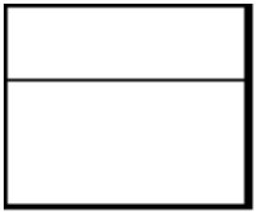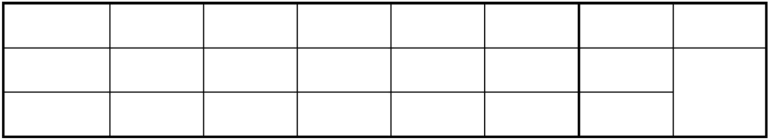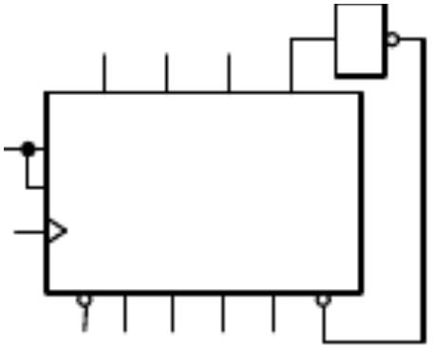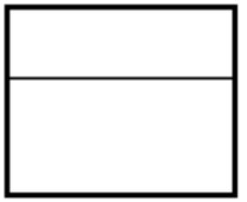

Y=_____________________
7. 函数 F ABC B C (A D)BC 的对偶式是____________________。
8. 5 个变量的逻辑函数全部最小项有_____________________个。
2. 组合逻辑电路如图 4.2 所示，请根据输入信号波形画出输出波形图。

9. 二进制数 11001.011 转换成十进制数是___________________。
2
A
1
1
&
10. 触发器具有____________个稳定状态，可存储__________位二进制信息。
A
B
&
三、判断题（正确的在题号后括号内填写“T”,错误的填写“F”）
（每小题 1 分，共 10 分）
Y
得 分
B
&
Y
图 4.2（题 4.2）
1. 时序逻辑电路具有记忆功能。
（ ）
（ ）
（ ）
（ ）
3. 维持阻塞式 D 触发器如图 4.3 所示，其输入波形已知，试画出 Q 端的波形，
设电路初态均为 0。
2. 对于二进制数，原码、反码和补码都相同。
3. 全加器可以用于对三个 1 位二进制数相加。
4. 单稳态触发器具有脉冲整形、脉冲定时的功能。
1
2
3
4
5
题
答
许
不
内
线
订
装
B
5. 具有自启动能力的计数器在任意状态下都能进入到有效循环状态下。 （ ）
6. 可以根据组合逻辑电路的真值表或者化简的逻辑函数式说明电路的功能。
（ ）
CP
A
R
C1
Q
CP
D
7. TTL 门电路的多余引脚可以悬空使用，也可以接地使用。
8. 边沿触发器在工作时，要求必要的数据建立时间和保持时间。
9. 利用三态输出门可以构成单向总线，也可以构成双向总线。
10. 在一般情况下，GAL 可以替代 PAL。
（ ）
（ ）
（ ）
（ ）
A 1D_{S}
D
B
1
Q
图 4.3（题 4.3）
四、综合题
（每小题 5 分，共 20 分）
4. 写出图 4.4 所示卡诺图中逻辑函数的最简与或表达式。
得 分
^{F}1 CD
F_{2 CD}
AB
00
00 01 11 10
AB
00
00 01 11 10
1. 写出图 4.1 所示电路表示的逻辑函数关系式。
0
0
0
1
1
1
1
1
0
0
0
0
1
0
Vcc
01 0
01 1
11
10 1
R
R
R
1
2
4
11 0
10 1
1
1
1
1
1
1
1
1
1
1
1
1
1
B
B
3
V
V
3
B
1
V
B
A
B
C
D
2
V
Y
V
1
图 4.4（题 4.4）
2
4
4
F (A,B,C,D)=
（2 分）
V ~V
R
1
D1
D3
3
F (A,B,C,D)=
（3 分）
2
图 4.1（题 4.1）
第3页，共14页
第4页，共 8 页
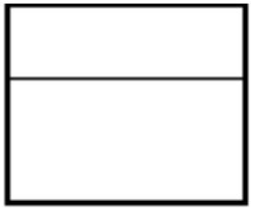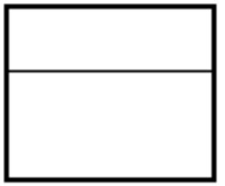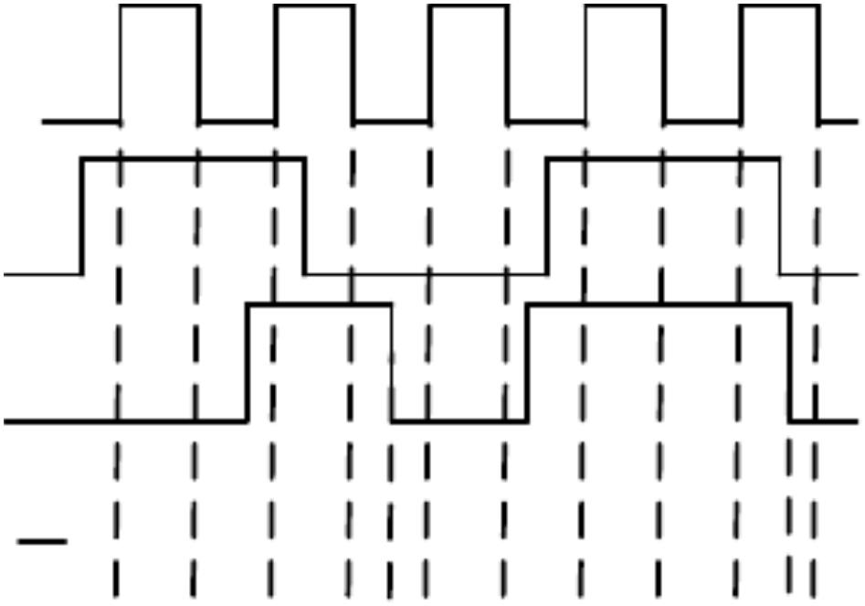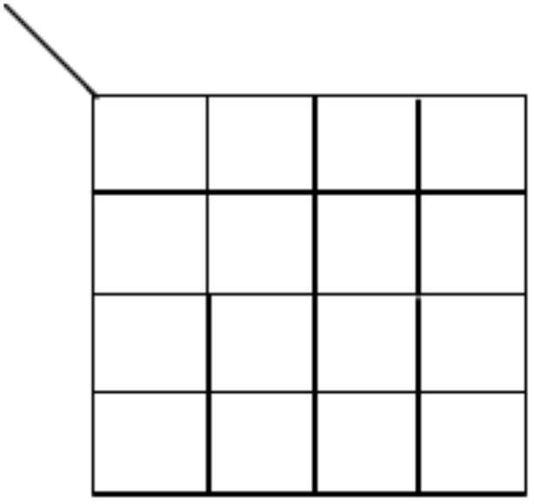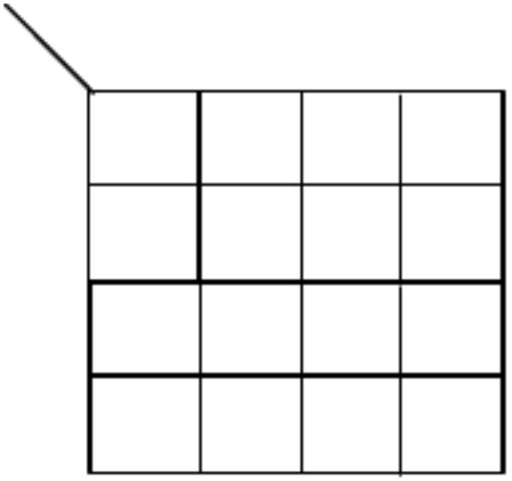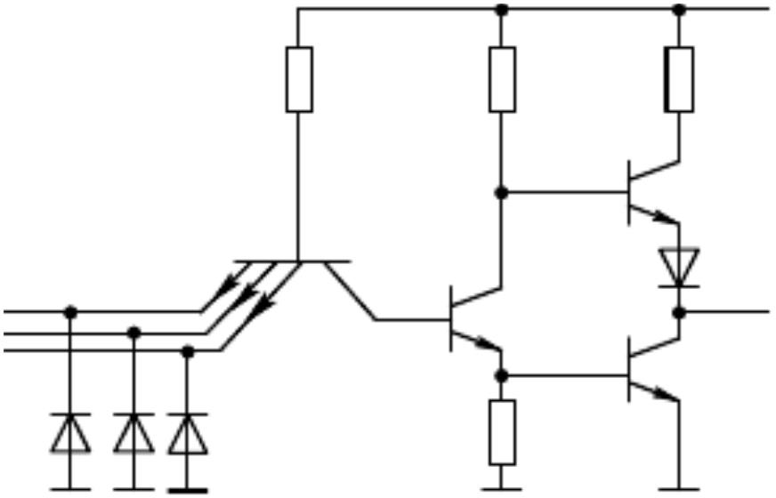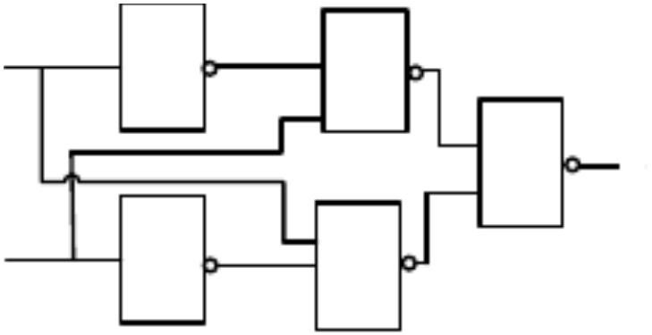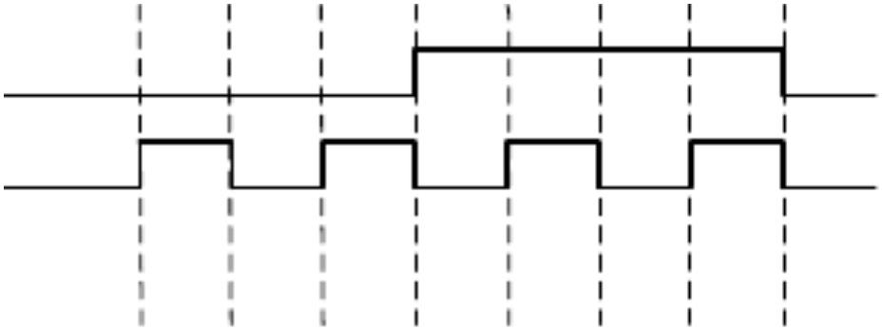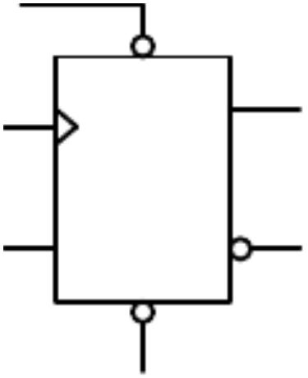

…
…
…
…
○
…
…
…
…
线
…
…
…
…
○
…
…
…
…
订
…
…
…
…
○
…
…
…
…
装
…
…
…
○
…
…
…
…
○
…
…
五、分析设计题
（每小题 15 分，共 30 分）
得 分
1.3 用 8 选一的数据选择器来实现 1.1 题目中化简得到的 F 函数。（5 分）（要有必
要的过程)
：
号
位
座
m (1,3,5,8,9,1 3) d (7,10,11,14,15)
1.
已知逻辑函数为
F

15
；（ 分）；
Y
A
(A, B,C,D)
2
A
A
MUX74LS151 E
D D D D D D D D
1.1 试用尽可能少的与非门实现 F，并画出逻辑图；（化简 3 分和逻辑图 2 分）
1
0
0
1
2
3
4
5
6
7
：
名
姓
图 5.2 （题 图）
2. 时序逻辑电路分析与设计（15 分）
：
号
学
&
Q
Q
0
1
Q
1J
C1
1K_{R}
1J
C1
1K_{R}
1J
2
CP
C1
1K_{R}
D
D
D
FF
FF
FF
1.2 试用 3-8 线译码器和少量逻辑门实现 1.1 题化简得到的 F 函数；（5 分）（需要
0
1
2
简单的过程）
图 5.3（题 5.2）
2.1 根据图 5.3 电路写出时钟方程、驱动方程、状态方程；（6 分）
：
级
班
业
专
Y Y Y Y Y Y Y Y
0
1
2
3
4
5
6
7
74LS138
A
A A
G1 G2A G2B
0
1
2
1
图 5.1 （题 图）
：
系
院
第5页，共14页
第6页，共14页
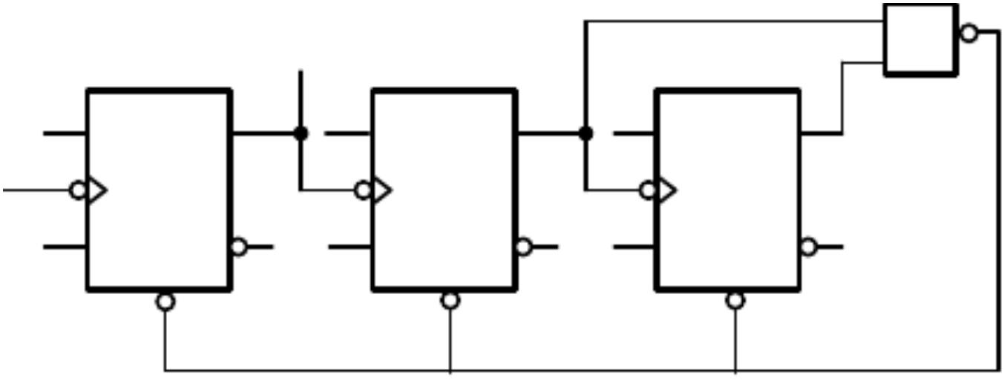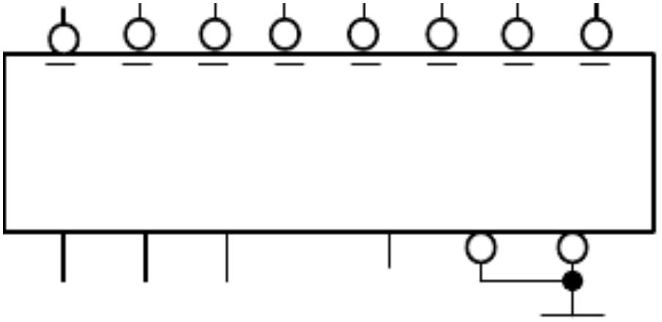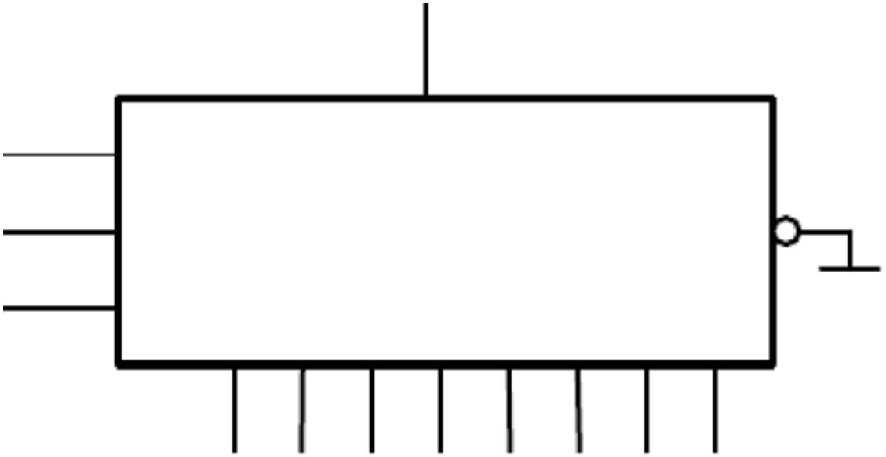

2.2 写出电路的状态转换表；（3 分）
2.4 根据状态图画出时序图。（3 分）
现
态
次 态
^{Q}2^{n}
^{Q}1^{n}
^{Q}0^{n}
^{Q}2^{n+1 Q}1^{n+1 Q}0^{n+1}
CP
Q₀
Q₁
Q₂
题
答
许
不
内
线
订
装
图 5.4 （题 图）
2.3 画出状态转换图；（3 分）
20 -20 年第 学期期末考试答案及评分标准
第7页，共14页
第8页，共 8 页
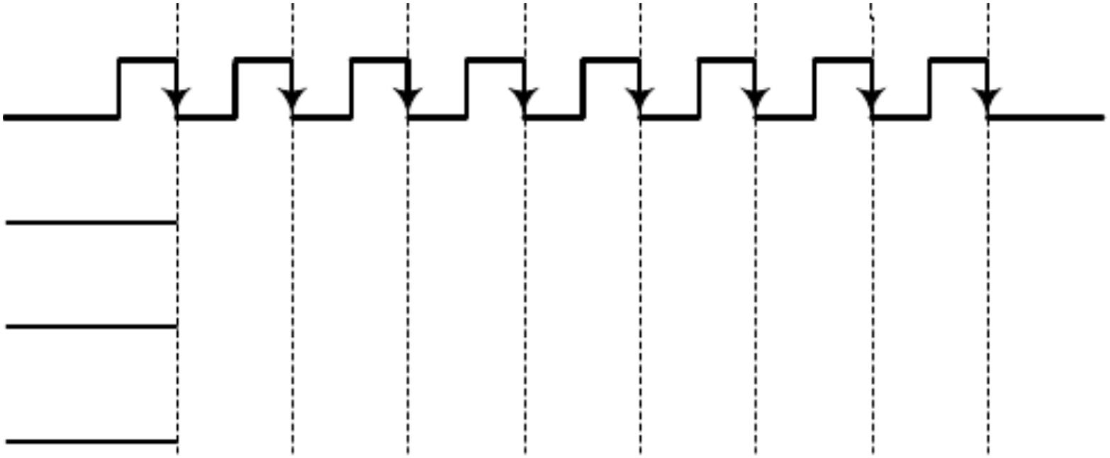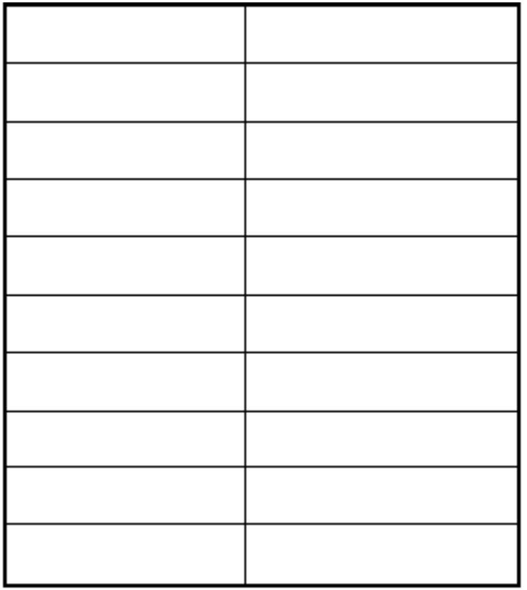

…
…
…
…
○
…
…
…
…
线
…
…
…
…
○
…
…
…
…
订
…
…
…
…
○
…
…
…
…
装
…
…
…
○
…
…
…
…
○
…
…
四、综合题
（每小题 5 分，共 20 分）
：
号
位
座
课程代码：
命题教师：
适用班级：
任课教师：
1.
2.
ABC
教研室主任审核(签名)：
教学主任(签名)：
题 号
分 值
一
二
三
四
五
总分
A
20
20
10
20
30
100
B
：
名
姓
Y
3.
二、选择题
（每小题 2 分，共 20 分）
1
2
3
4
5
CP
1
C
2
C
3
A
4
B
5
B
6
B
7
B
8
B
9
D
10
D
：
号
学
A
B
三、填空题
（每小题 2 分，共 20 分）
Q
5
1.
2. 4
28
3. 1
5. 阴
4. 9
6. 1
4.
F (A,B,C,D)= C AD AB
…………2 分
1

F (A,B,C,D)= A CD BD …………3 分
7. A B C B C AD B C
8. 32
10. 2
2
：
级
班
业
专
9. 25.375
1
五、分析设计题
三、判断题（正确在题号后括号内填写“T”,错误的填写“F”）
（每小题 1 分，共 10 分）
（每小题 15 分，共 30 分）

m(1,3,5,8,9,1 3) d( 7,10,11,14,15) ；（15 分）；
1
T
2
F
3
T
4
T
5
T
6
T
7
F
8
T
9
T
10
T
1. 已知逻辑函数为F
(A, B,C,D)
1.1 试用尽可能少的与非门实现F，并画出逻辑图。（化简3 分和逻辑图2 分）
：
系
院
第9页，共14页
第10页，共14页
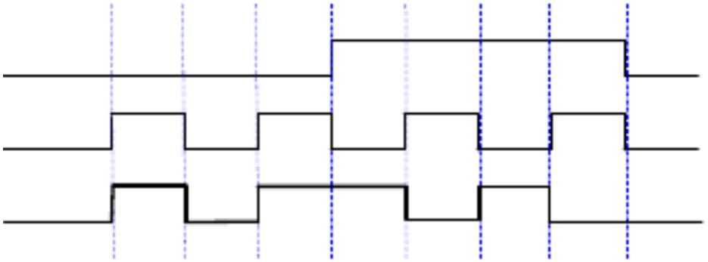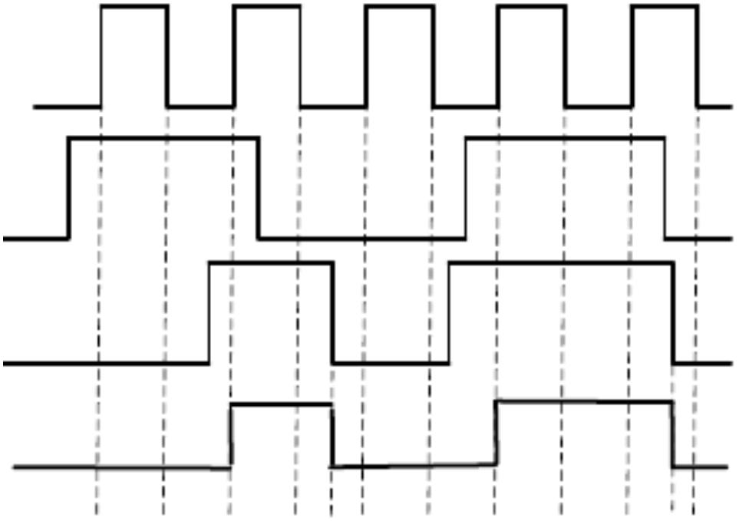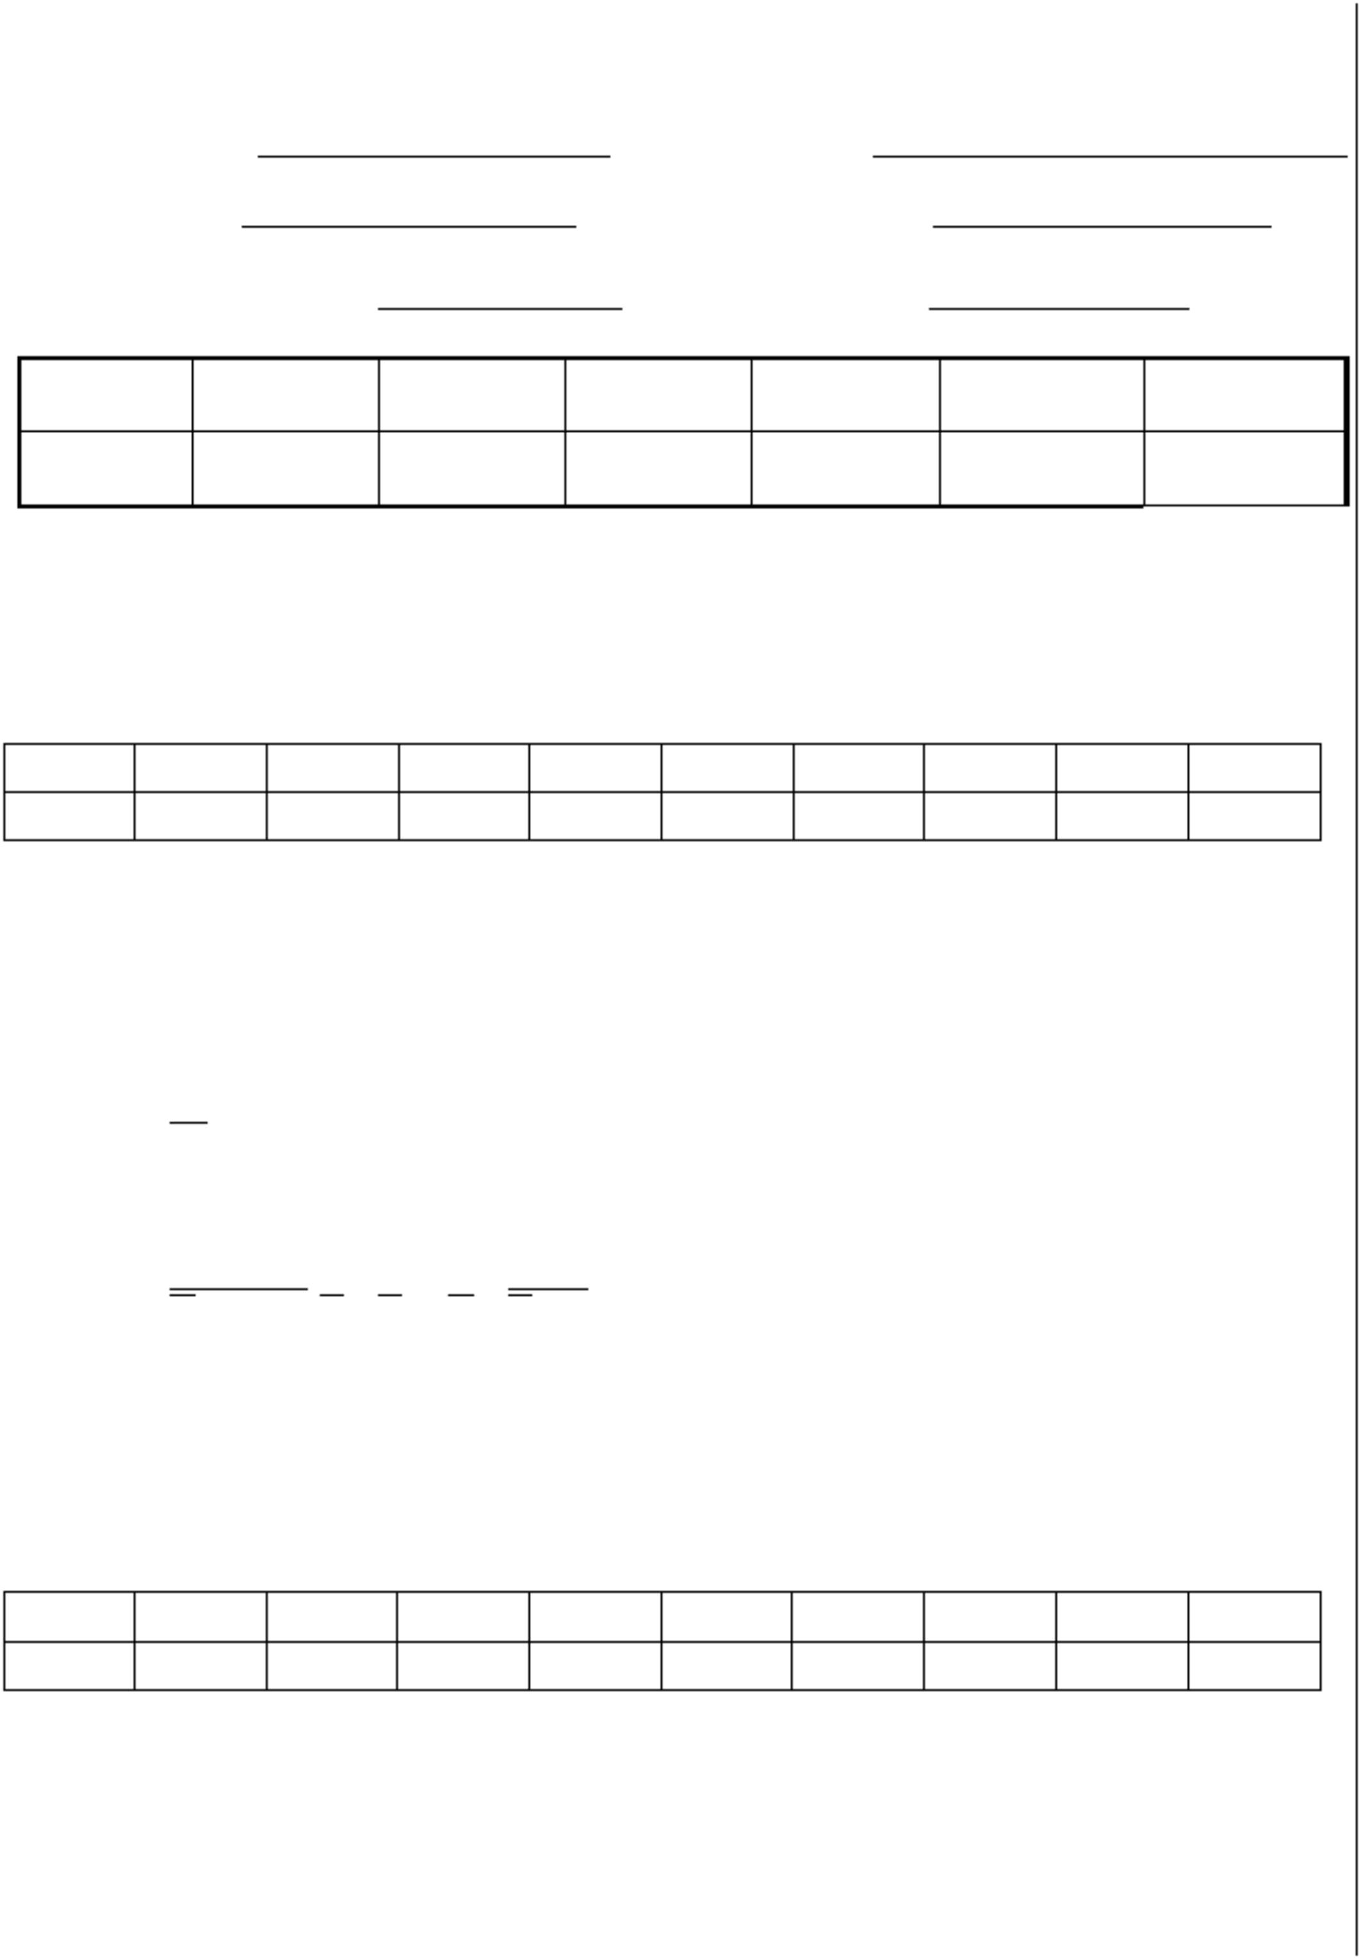

逻辑函数 F 的的卡诺图如下所示：
F
^{F}1 CD
Y
A
B
A
A
2
AB
00 0
01 0
00 01 11 10
MUX74LS151
E
1
D
A
D D D D
D D D D
1
1
0
0
0
0
1
2
3
4
5
6
7
1
1
X
1
11
0
X
X
X
X
…………3 分
10 1
1
图 5.2 （题 图）
F D AB2分
2. 时序逻辑电路分析与设计（15 分）
D AB D AB1分
A
B
D
2.1 根据电路写出时钟方程、驱动方程、状态方程；（6 分）
CP CP；CP Q ；CP Q (异步时序)；…………2 分
题
答
许
不
内
线
订
装
4
3
2
F
F
n
0
n
1
1
6
0
1
2
5
………2 分
J K １； J K 1；J K 1； …………2 分
0
０
1
1
2
2
1.2 化简后的逻辑函数
Q Q Q Q ；
Q Q …………2 分
n1
0
n
0
n1
1
n
1
n1
2
n
2
F(A, B, D) m m m m m
1
3
4
5
7
………………2 分
2.2 状态表；（3 分）
m m m m m
1
3
4
5
7
F
现
态
次 态
Q
Q
Q
Q
Q
Q
₂n
₁n
₀n
₂n+1
₁n+1
₀n+1
1
&
0
0
0
0
1
1
1
1
0
0
0
0
1
1
0
0
0
0
0
0
1
1
0
0
1
1
1
0
1
0
1
0
1
0
0
1
1
0
0
0
0
1
Y
Y
Y
Y
Y
Y
Y
Y
0
1
2
3
4
5
6
7
0
74LS138
A
A A
G1 G2A G2B
0
1
2
1
A
1
D B
………………3 分
0
5.1 （题 图）
0
0
1.3
D AB

m
(1,3, 4,5,7)
m D m D m D m D m D

F
A,B,D

1
2
3
3
4
4
5
5
7
7
所以 8 选一数据选择器的输入数据为：D D D D D 1,其余数据端为 0。
1
3
4
5
7
……………………2 分
第11页，共14页
第12页，共 8 页
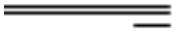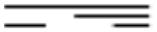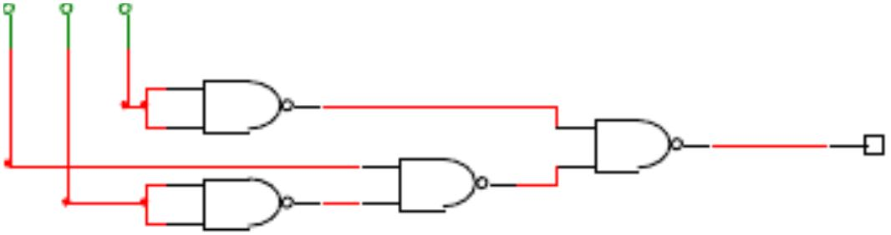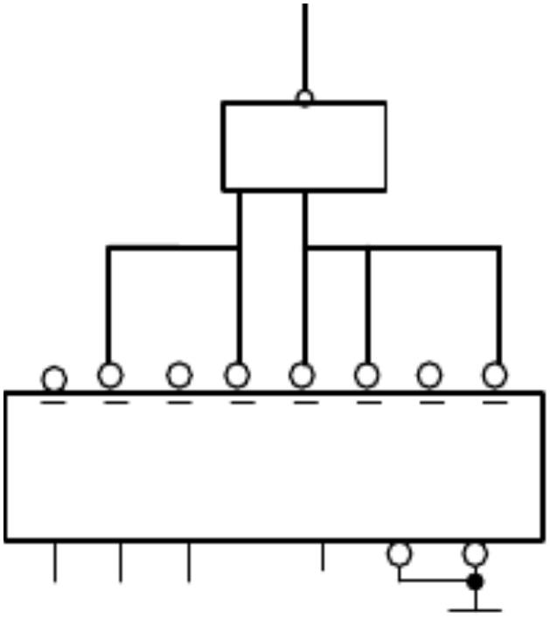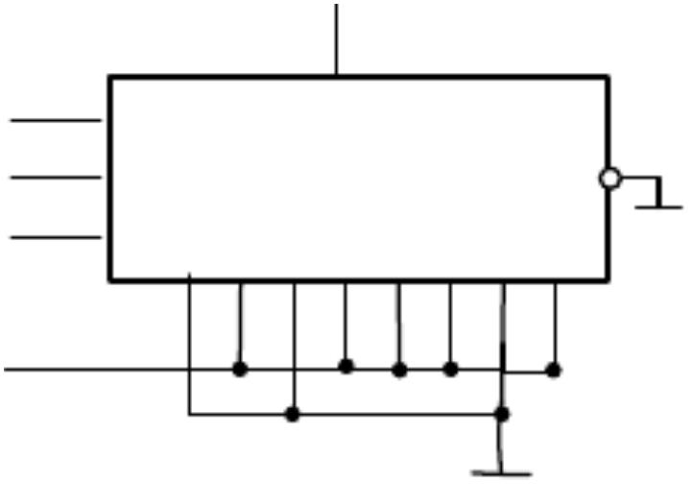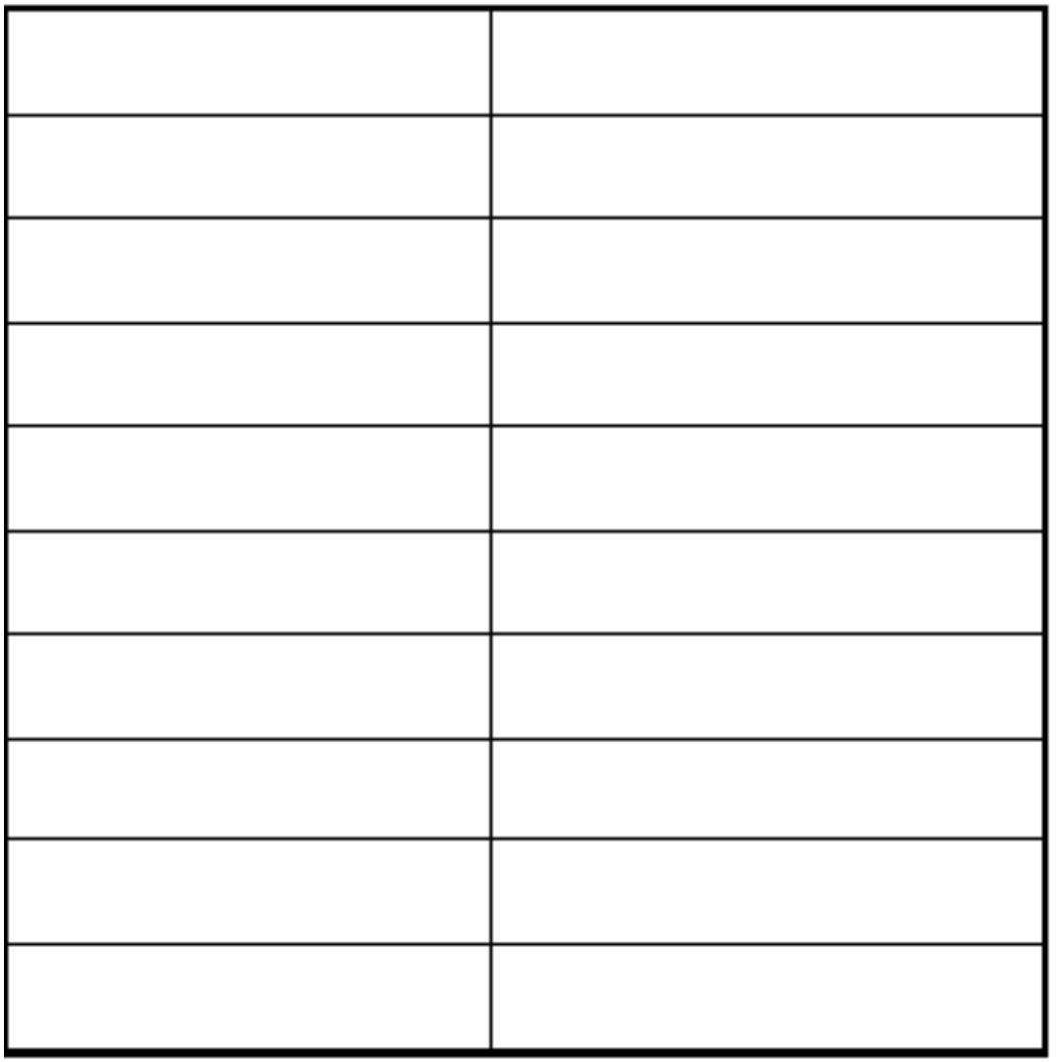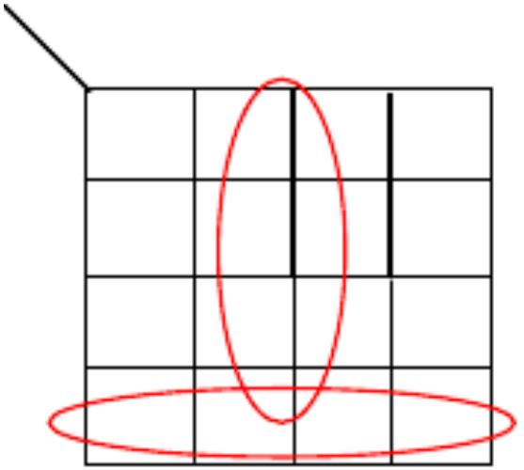

…
…
…
…
○
…
…
…
…
线
…
…
…
…
○
…
…
…
…
订
…
…
…
…
○
…
…
…
…
装
…
…
…
○
…
…
…
…
○
…
…
：
号
位
座
2.3 状态图；（3 分）
Q Q Q
2 1 0
000
111
001
110
010
101
011
100
：
名
姓
：
号
学
2.4 时序图：（异步 6 进制加法计数器）电路能自启动。（3 分）
1
2
3
4
5
6
7
8
CP
Q
0
Q
1
：
级
班
业
专
Q
2
注： Q 、Q 、Q 画对一个给1分
0
1
2
：
系
院
第13页，共14页
第14页，共14页
